Тема урока: «Рисование с натуры эмалированной кастрюли и кружки, расположенных ниже уровня зрения.»
Цель: -повторить виды и жанры изобразительного искусства;
-учить детей рисовать с натуры предметы цилиндрической формы (эмалированная кастрюля и кружка), расположенных ниже уровня зрения, передавая правильное размещение, размер, форму, пропорции предметов;
-развивать и корректировать память, мышление, внимание, умение выполнять рисунок в определенной последовательности, передавать форму предметов акварельными красками;
- воспитывать любовь к искусству.
Оборудование: презентация по данной теме, краски, карандаши, линейки, альбомы, кружка, кастрюля.
Ход урока.
- Организационный момент.
- Актуализация знаний.
- Какие виды изобразительного искусства вы знаете? ( Живопись, скульптура, декоративно - прикладное искусство , архитектура)
Живопись. Окружающий мир поражает нас своей красочностью и многокрасочностью . Художника , который передает эту красоту красками , называют живописцем, его произведения (картины ) - живописью. Скульптура. Скульптурные изображения - старинные и современные памятники и фонтаны , лепные украшения на зданиях .
Декоративно-прикладное искусство - один из видов изобразительного искусства. Декоративное означает « декор », « украшать ». Прикладное же означает , что вещи имеют практический потребление , а не только предметом эстетического наслаждения .
Главная задача декоративно- прикладного искусства - сделать хорошим вещное среда человека, его быт.
Архитектура. Искусство строить и украшать здания.
Жилые дома , театры , церкви, музеи и тому подобное. Все эти сооружения являются произведениями строительного искусства, называется архитектурой.
- Какие жанры живописи вам известны?
Игра «Вернисаж»
Показ картин и определения жанра. (Натюрморт, портрет, пейзаж)
- Сообщение темы и целей урока.
-Сегодня мы попробуем нарисовать предметы цилиндрической формы, расположенных ниже уровня зрения. Это эмалированная кастрюля и кружка.
- Работа по теме урока.
Анализ объекта изображения
Рассматривание кружки, кастрюли, их формы, размера, построения, окраски, положение в пространстве
Кастрюля: форма - цилиндр, дно круг.
Ковш: форма - цилиндр, дно - круг.
Поэтапное выполнение рисунка учителем.
• Сначала чертим линию горизонта
• Проводим ось симметрии.
• Определяем высоту кружки и кастрюли.
• Определяем ширину предметов
-Если мы внимательно посмотрим на любой предмет, то заметим, что левая и правая половинки этого предмета одинаковые. Люди называют такую ​​одинаковость правой и левой сторон симметрией. Условная линия, словно зеркало, разделяет симметричные тела пополам. Эту линию называют осью симметрии.
Затем проводим вертикальную ось, которая помогает уточнить симметричность его формы. На ней намечается ширина верхнего и нижнего оснований. Следим за тем, чтобы рисунок выполнялся едва заметными линиями, по возможности меньше применяем резинку. Чаще сравнивайте рисованное с натурой.
• Чертим два прямоугольника
• Сверху и снизу из основания рисуем два овала (сокращенно кругов)
Круг, который лежит выше или ниже линии горизонта, - мы видим в виде овала. Причем, чем ниже он будет размещен, тем шире будет видимый овал.
•Рисуем ручки.
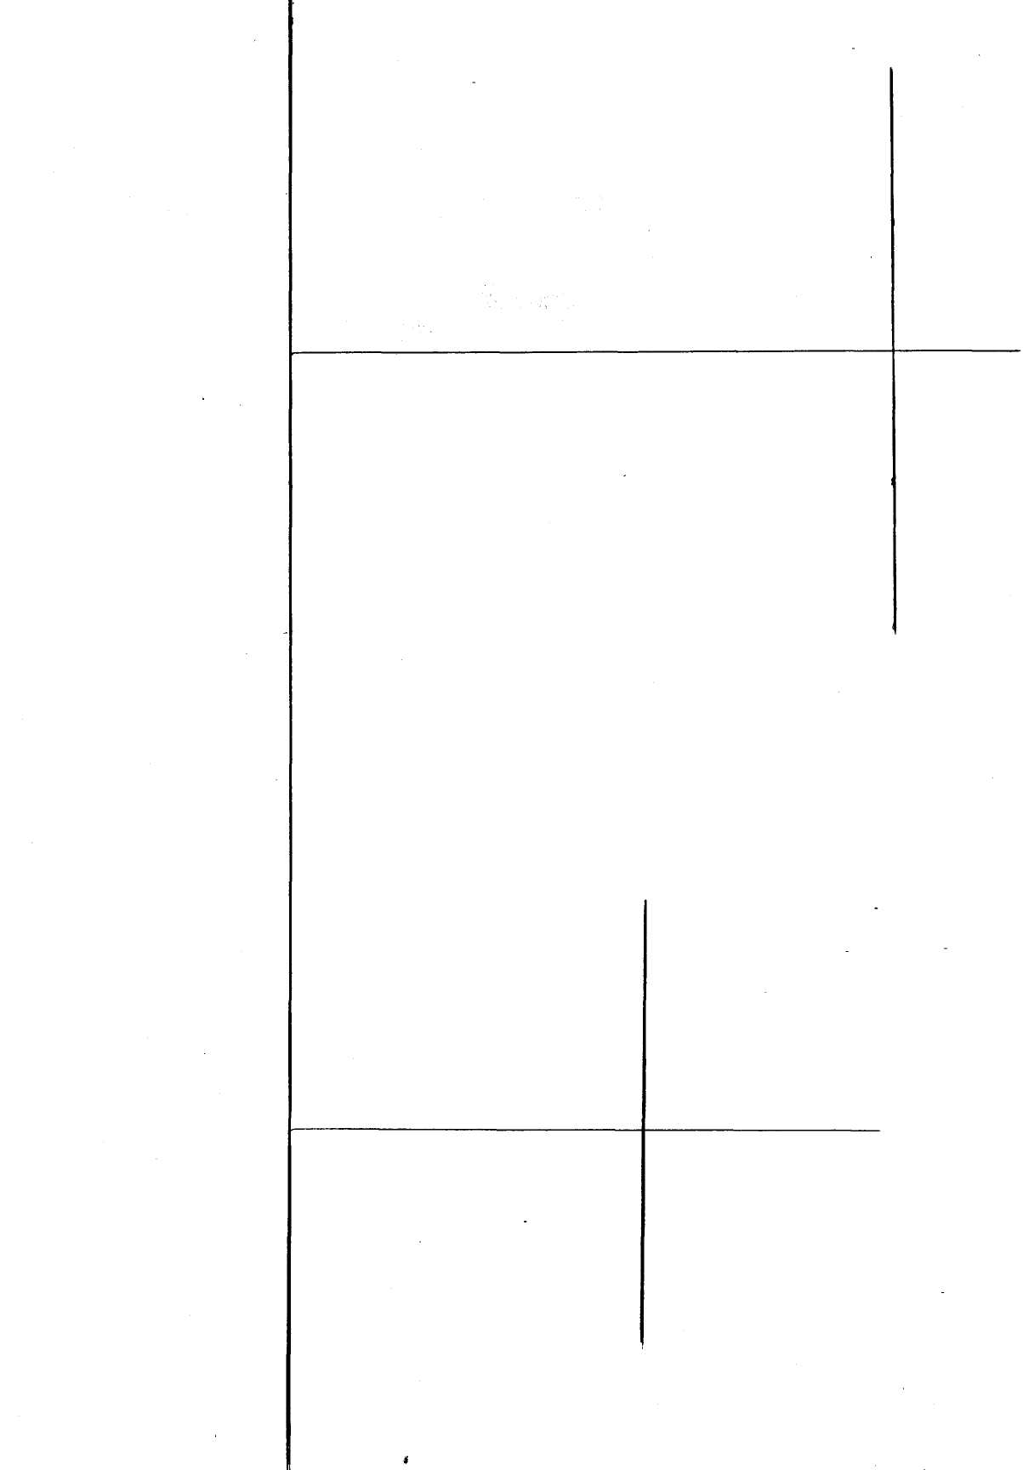 | 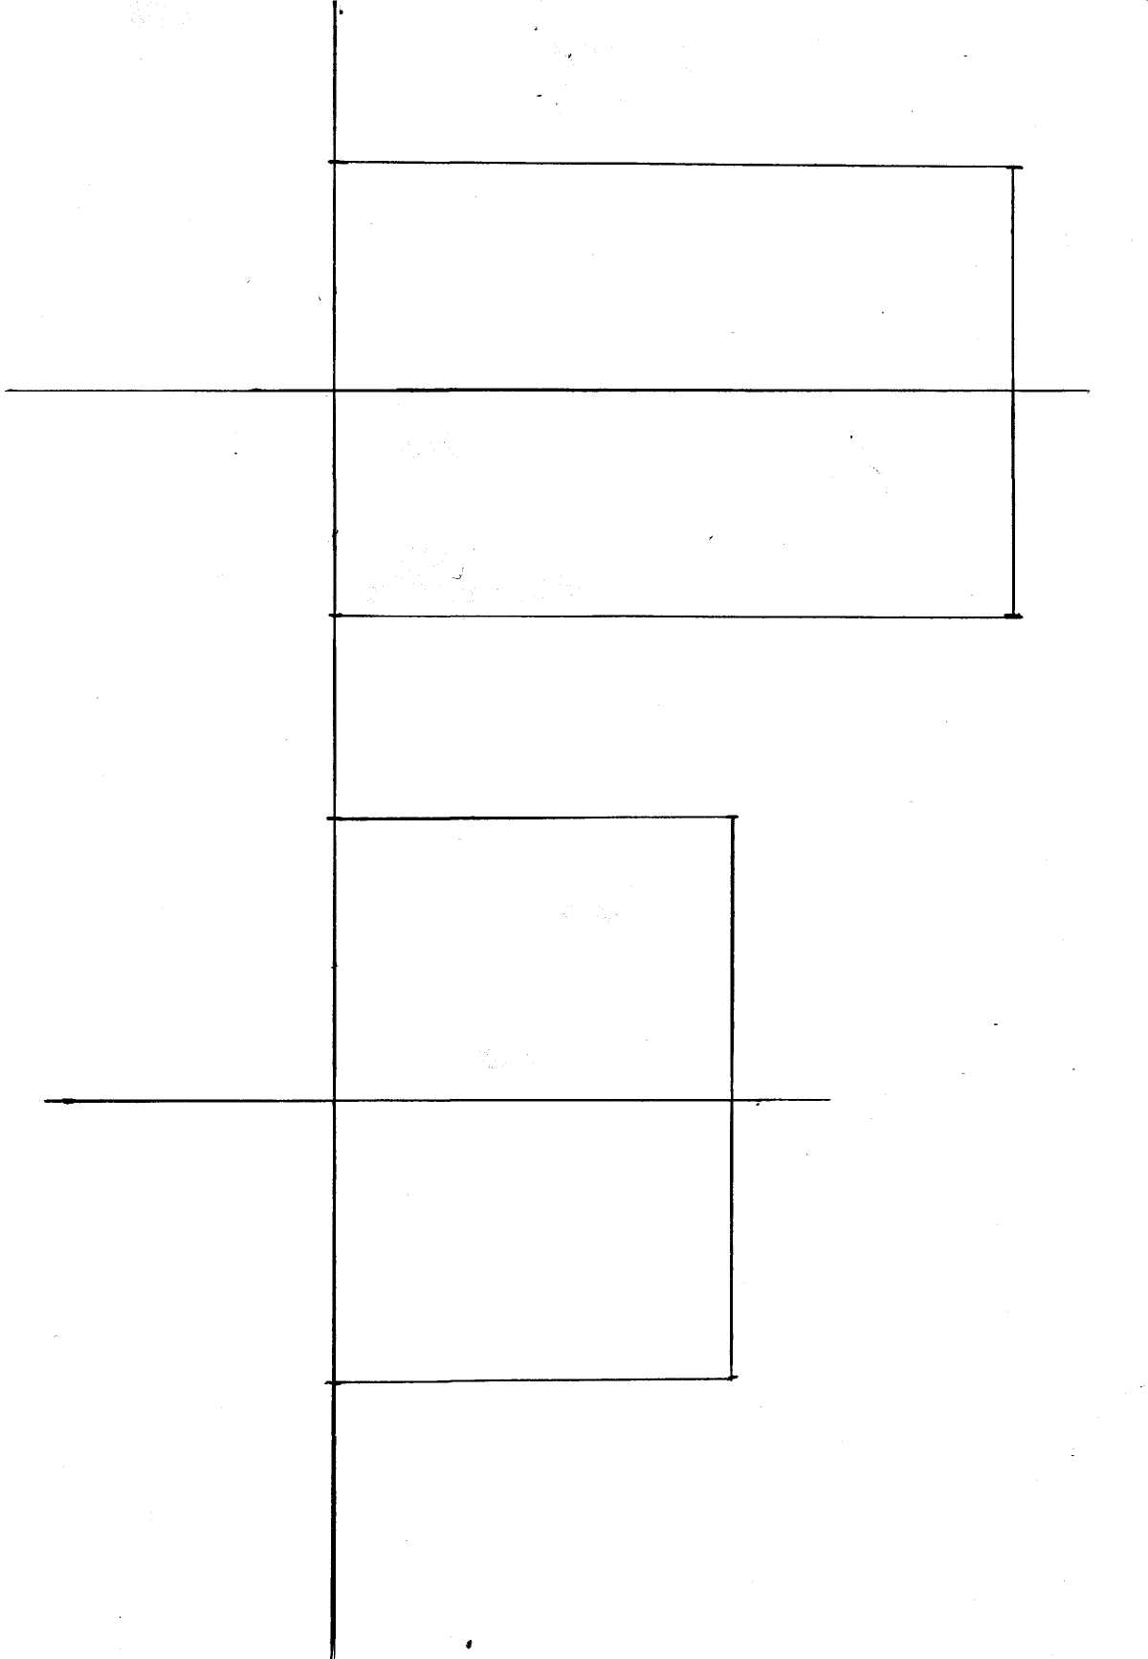
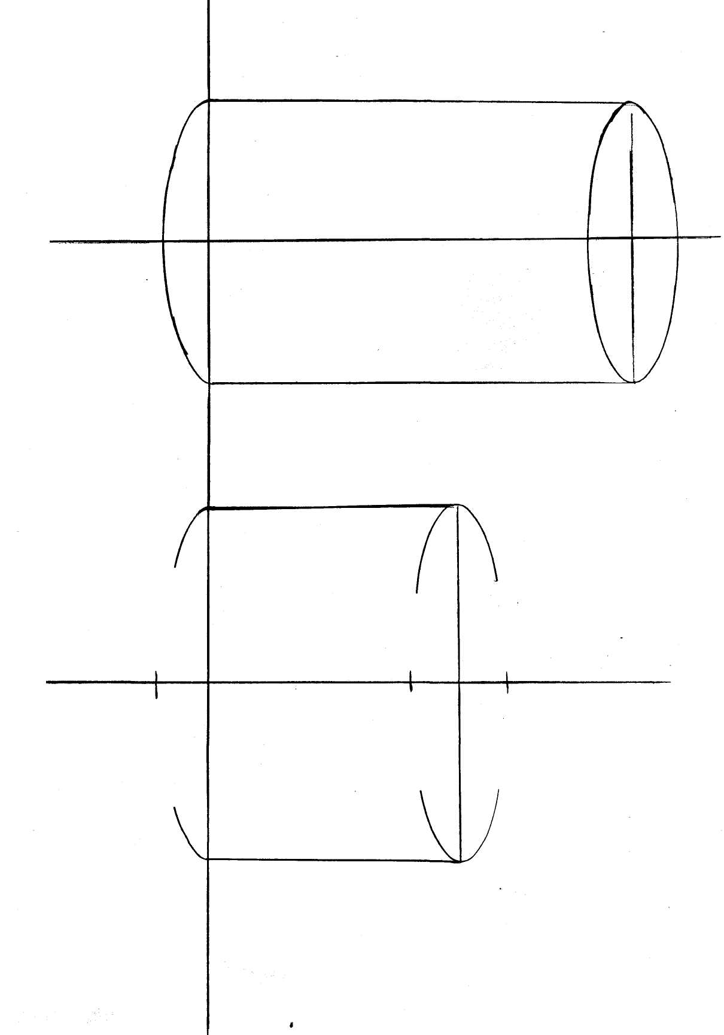 | 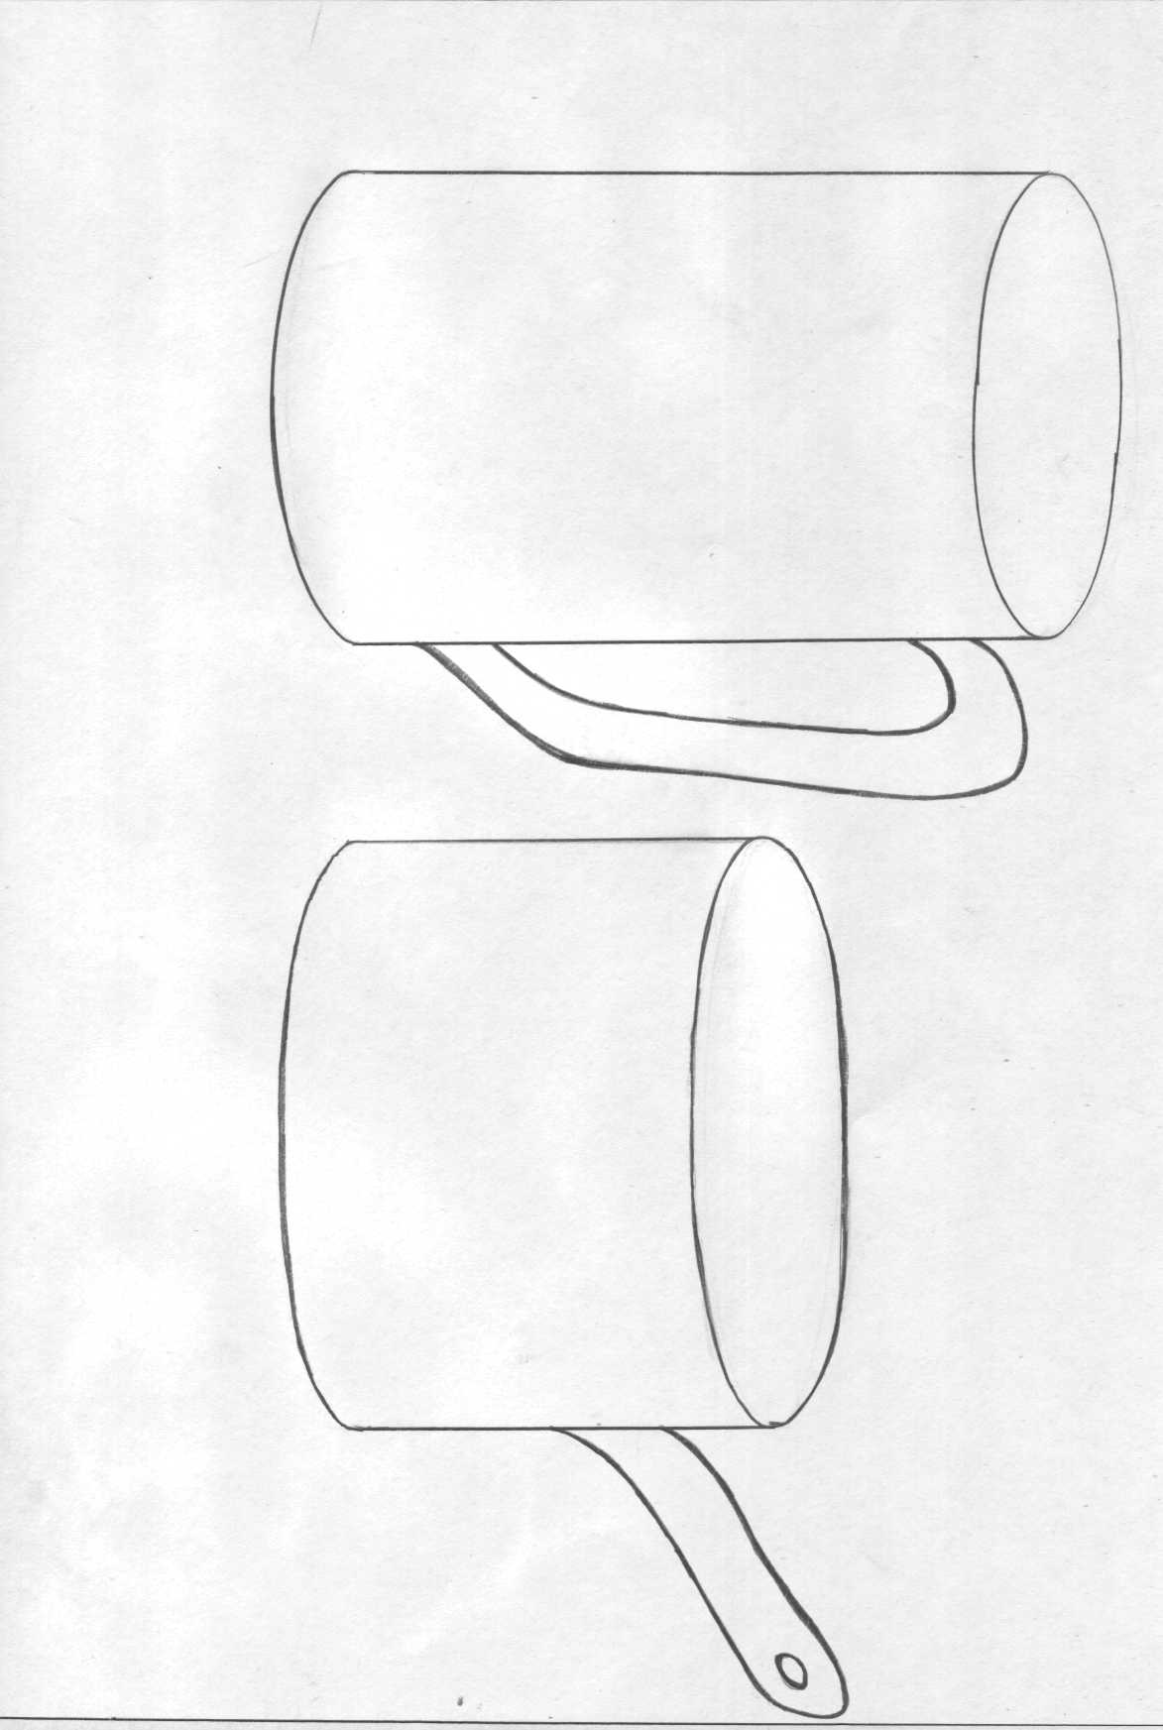
-Теперь начинаем рисовать красками . Сначала нужно брать светлый цвет натуры. Затем обратите внимание как на натуру падает свет.
-Там где нужно показать тень закрашиваем еще раз , но только после того , как высохнет .
Физминутка.
Практическая работа
Работа учащихся над рисунком и руководство учителя процессом изобразительной деятельности (осуществление фронтального , дифференцированного и индивидуального управления; повторное привлечение внимания детей к объекту изображения, активизация и стимуляция деятельности учащихся; дополнительный показ технических приемов рисования и т . д ) .
- Заключительная часть
Подведение итогов урока (анализ результатов работы учащихся; фиксирование внимания детей на учебных достижениях и отдельных недостатках ; оценка результатов работы).

